新 书 推 荐

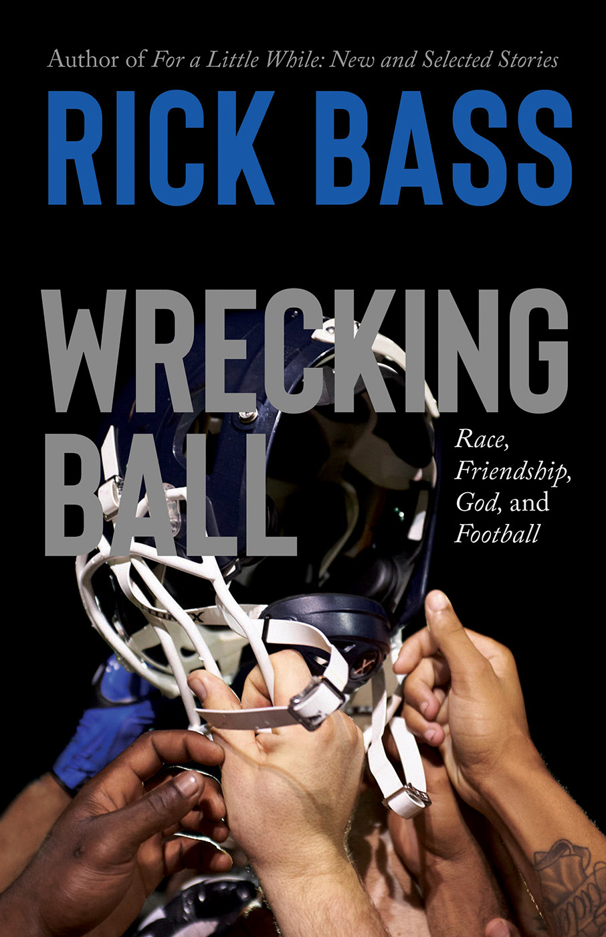
中文书名：《绿茵场上的灵魂碰撞：一段关于种族、信仰与兄弟情的冲击之旅》
英文书名：Wrecking Ball：race, friendship, god, and football
作 者：Rick Bass
出 版 社：Simon&Schuster，University of New Mexico Press
代理公司：ANA/Jessica
页 数：224页
出版时间：2025年9月
代理地区：中国大陆、台湾
审读资料：电子稿
类 型：运动
Best Sellers Rank:
#273 in Football Biographies (Books)
#771 in Football (Books)

内容简介：

蒙大拿州作家诺曼·麦克莱恩（Norman Maclean）写道：“在我们家，宗教和飞蝇钓之间没有明确的界限。在休斯顿出生和长大的里克·巴斯（Rick Bass）知道，在德克萨斯州，宗教和橄榄球之间没有明确的界限。

在《绿茵场上的灵魂碰撞》中，获奖作家里克·巴斯（Rick Bass）在充满活力的德州橄榄球协会（Texas Football Association）的半职业球队——德州快车队（Texas Express）的三个赛季中记录了比赛的情况。这就是默默无闻的橄榄球。在春季半职业球的艰苦世界里，没有球迷。最终，甚至玩家的家人也会避开这些比赛。大多数球员都是20多岁，但也有一些年龄更大。每年都有一些人可以参加大学比赛。但对大多数人来说，这是他们最后的机会。因为许多人——大多数都受伤了。

体重155磅、大汗淋漓的里克·巴斯（Rick Bass）在犹他州立大学（Utah State）当了一个赛季的跑龙脚球员，45年后，他来到休斯顿郊外的一个尘土飞扬的小镇布伦纳姆 （Brenham），为《快报》（Express）撰稿。但随着灾难性赛季的展开，伤病、监禁和无聊每周都在夺走球员们的生命，巴斯被迫穿上球衣上场。突然间，这位作家成为了故事的一部分，让人想起乔治·普林顿（George Plimpton）和《纸狮子》（Paper Lion）。里克在场上和场下的经历和他对比赛的观察、可怕的伤病、同志情谊的期望和乐趣、教练的压倒一切的影响力，以及场上的种族、贫困，宗教，都是《绿茵场上的灵魂碰撞》令人难忘的主题。

作者简介：

里克·巴斯（Rick Bass）是德克萨斯州本地人，在蒙大拿州生活了近 40 年。巴斯获得了众多手推车奖和欧亨利奖以及德克萨斯文学院的认可，继续出版关于自然世界和人类在其中的地位的著名小说和非小说作品。他最近的著作包括《随着每一次伟大的呼吸： 新选散文，1995-2023》（With Every Great Breath: New and Selected Essays, 1995–2023）和《幸运的儿子：选集从孤星州》（Fortunate Son: Selected Essays from the Lone Star State）（新墨西哥大学出版社）。

媒体评价：

“对于那些生活在其中的人来说，橄榄球不是一场游戏。它是一种宗教，一种精神，一个谜语，一个隐喻。对里克·巴斯来说，这是‘世界的缩影’，他不是以粉丝、评论家甚至《纸狮子》（Paper Lion）沉浸式记者的身份来写作，而是作为一个信徒，在这一切的碰撞、肋骨破碎和混战中写下他的遗嘱。《绿茵场上的灵魂碰撞》捕捉了比赛中肮脏、饥饿的灵魂——这不仅仅是一场比赛，也是痛苦洞穴的诗歌。”
——金·克洛斯（Kim Cross），《纽约时报》（New York Times）畅销书《暴风雨中的立场：历史上最严重超级风暴中爱与韧性的真实故事》（What Stands in a Storm: A True Story of Love and Resilience in the Worst Superstorm in History）的作者

“‘对我而言，足球是一个活生生的系统。’里克·巴斯（Rick Bass）在其精彩的新作《绿茵场上的灵魂碰撞》中的一位角色这样说道。巴斯引领读者深入探究这个活生生的系统，从最基础的层面出发，避开大牌足球的浮华与光鲜。”
——W.K. 斯特拉顿（W.K. Stratton），《野蛮帮派：山姆·佩金帕、好莱坞的一场革命以及一部传奇电影的诞生》一书的作者

“在《绿茵场上的灵魂碰撞》一书中，读者将跟随六十多岁的里克·巴斯，从一名报道低级别半职业得克萨斯橄榄球的记者，变成穿上 27 号球衣，踏上球场与队友并肩作战的球员。《绿茵场上的灵魂碰撞》向我们展现了激烈的对抗、精彩的擒抱和令人兴奋的达阵。但书中也探讨了种族、文化、贫困以及我们为何痴迷于体育。”
——肖恩·普伦蒂斯，《寻找艾比：寻找爱德华·艾比及其隐匿沙漠墓地》一书作者

感谢您的阅读！
请将反馈信息发至：版权负责人
Email：Rights@nurnberg.com.cn
安德鲁·纳伯格联合国际有限公司北京代表处
北京市海淀区中关村大街甲59号中国人民大学文化大厦1705室, 邮编：100872
电话：010-82504106, 传真：010-82504200
公司网址：http://www.nurnberg.com.cn
书目下载：http://www.nurnberg.com.cn/booklist_zh/list.aspx
书讯浏览：http://www.nurnberg.com.cn/book/book.aspx
视频推荐：http://www.nurnberg.com.cn/video/video.aspx
豆瓣小站：http://site.douban.com/110577/
新浪微博：安德鲁纳伯格公司的微博_微博 (weibo.com)
微信订阅号：ANABJ2002


